**Diferenças nos conteúdos:**

1. **Addon Messages**

Alunos não podem pesquisar por outros alunos, para enviarem msg privada. (Removido botão de procura caso fossem alunos.)

Ficheiros alterados:

- src\addon\messages\pages\contacts.html

- src\addon\messages\pages\group-conversations.html

- src\addon\messages\pages\group-conversations.ts

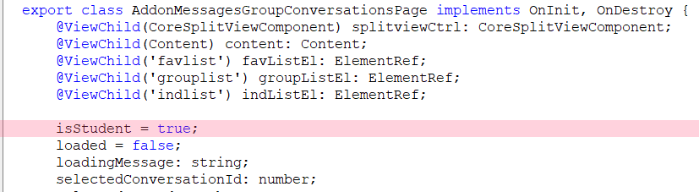

1. **Print btn no bloco assign submission online text**

Alunos podem imprimir os trabalhos escritos com as correções do professor.

Adicionado novo node_module: ionic-native/printer

Ficheiros alterados:

* src\addon\mod\assign\submission\onlinetext\component\addon-mod-assign-submission-onlinetext.html  
  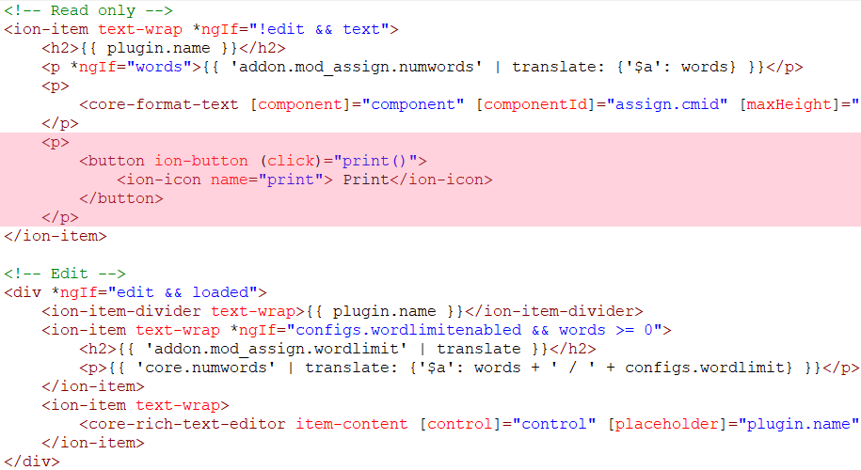
* \src\addon\mod\assign\submission\onlinetext\component\onlinetext.ts  
  Uma imagem com texto

  Descrição gerada automaticamente  
  Uma imagem com texto

  Descrição gerada automaticamente
* \src\app\app.module.ts

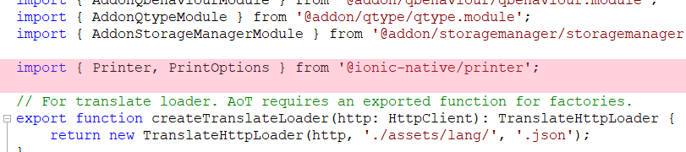

… em providers:  
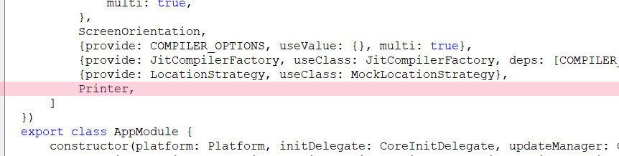

1. **Alteração bloco qtype\gapselect**

Bloco levou novos ficheiros, possibilidade deste bloco ter sido desenvolvido pela comunidade para a versão que pretendíamos. src\addon\qtype\gapselect

1. **Novo plugin qtype_gapfill**

Bloco adicionado para versão especifica, questões de gapfill.

1. **Novo plugin pushnotifications**

Bloco adicionado ao moodle mobile para receber notificações. src\addon\pushnotifications

1. **Alteração Logo Moodle**

Alteração das imagens:

* src\assets\img\login_logo.png
* src\assets\img\splash_logo.png

1. **Login page, só aparecer o logo da Cambridge**

Remover imagens e textos da login page do moodle e deixar apenas imagem de logo.

Ficheiros alterados:

* src\core\login\pages\credentials\credentials.html

* src\core\login\pages\reconnect\reconnect.html

1. **Listagem de cursos inicial**

Remover label e glossários da listagem de cursos no ecrã inicial.

Ficheiros alterados:

- src\core\course\providers\courses.ts  
metodo: Get the course sections. (getSections)

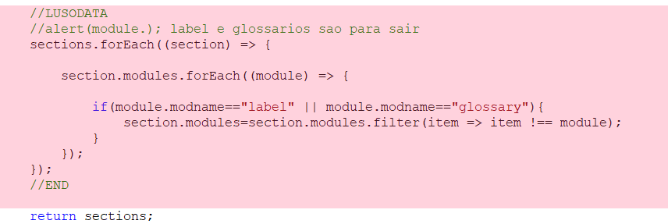

- src\core\courses\providers\course.ts

1. **Nas settings remover opção para sincronizar/gerir sites.**

Ficheiros alterados:

- src\core\settings\pages\list\list.html

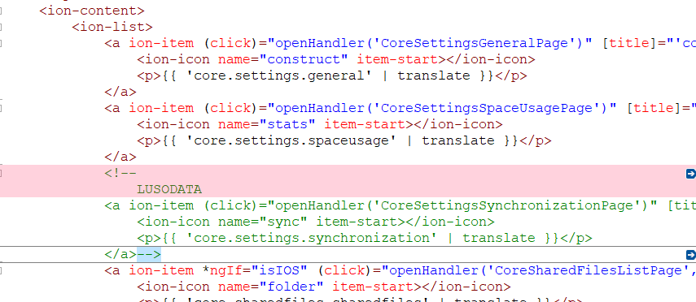

1. **Email invisível para todos no about**

Ficheiros alterados:

- src\core\user\pages\about\about.html

- src\core\user\pages\about\about.ts

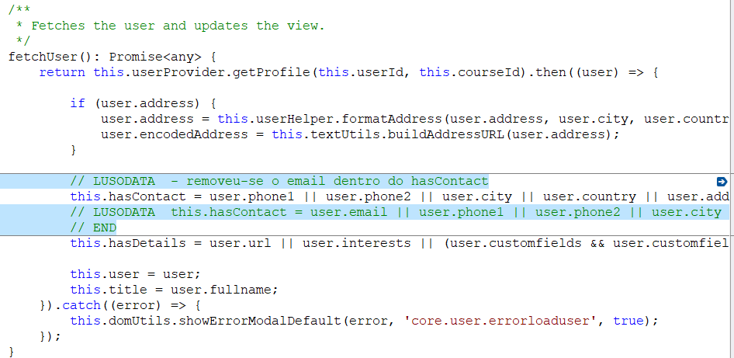

1. **Email Escondido nos profiles dos users**

Ficheiros alterados:

- src\core\user\providers\user-handler.ts

1. **Validação do site enviando token**

Para garantir que só a aplicação da Cambridge consegue se conectar ao moodle da Cambridge alterou-se o parâmetro do request /login/token.php e alterou-se também no moodle (token.php) para se não receber aquele parâmetro, recusar o acesso.

Ficheiros alterados:

- src\providers\sites.ts

…

1. **Alterações no tema**

Alteração das cores de laranja para o azul

Ficheiros alterados:

- src\theme\variables.scss

…

**Diferenças nas configurações:**

1. **Nome, site e versões**

Alterado app_id, appname, versões, línguas reduzido para 4, customurlscheme, siteurl definido, notificoncolor, statusbarbgios, statusbarbgandroid

* src\config.json

* \config.xml (ficheiro principal que era lido no phonegap)

…

* \package.json

1. **GoogleServices**

Alterado package_name para coincidir com o registo nas playstores.

Ficheiros alterados:

- \GoogleService-Info.plist



- \google-services.json

Esta alteração foi necessária porque estávamos a utilizar o phonegap, que usava o cordova para compilar.

1. **Resources**

Todas as imagens substituidas

